

**О некоторых вопросах специальной экономической зоны "Jibek Joly**

Постановление Правительства Республики Казахстан от 28 октября 2020 года № 713.

      Сноска. Заголовок – в редакции постановления Правительства РК от 16.02.2024 № 95.

      В соответствии с подпунктом 2) статьи 10 Закона Республики Казахстан "О специальных экономических и индустриальных зонах" Правительство Республики Казахстан **ПОСТАНОВЛЯЕТ**:

      Сноска. Преамбула – в редакции постановления Правительства РК от 16.02.2024 № 95.

      1. Утвердить прилагаемые:

      1) Положение о специальной экономической зоне "Jibek Joly";

      2) целевые индикаторы специальной экономической зоны "Jibek Joly".

      Сноска. Пункт 1 – в редакции постановления Правительства РК от 16.02.2024 № 95.

      2. Настоящее постановление вводится в действие со дня его подписания.

|  |  |
| --- | --- |
| *Премьер-Министр*  *Республики Казахстан* | *А. Мамин* |

|  |  |
| --- | --- |
|  | Утверждено постановлением Правительства Республики Казахстан от 28 октября 2020 года № 713 |

**Положение о специальной экономической зоне "Jibek Joly"**

      Сноска. Заголовок положения – в редакции постановления Правительства РК от 16.02.2024 № 95.

**1. Общие положения**

      1. Специальная экономическая зона "Jibek Joly" (далее – СЭЗ) расположена на территории Шуского района Жамбылской области в границах согласно прилагаемому плану.

      Территория СЭЗ составляет 505 гектаров и является неотъемлемой частью территории Республики Казахстан.

      Сноска. Пункт 1 - в редакции постановления Правительства РК от 16.02.2024 № 95.

      2. СЭЗ создается с целью развития Жамбылской области путем привлечения инвестиций и создания высокоэффективных, в том числе высокотехнологичных и конкурентоспособных производств, освоения выпусков новых видов продукции.

      3. Деятельность СЭЗ регулируется Конституцией Республики Казахстан, Законом Республики Казахстан "О специальных экономических и индустриальных зонах" (далее – Закон), настоящим Положением и иными нормативными правовыми актами Республики Казахстан.

      Сноска. Пункт 3 - в редакции постановления Правительства РК от 16.02.2024 № 95.

      4. Перечень приоритетных видов деятельности СЭЗ, соответствующих целям ее создания, а также порядок включения приоритетных видов деятельности в указанный перечень определяются уполномоченным государственным органом, осуществляющим государственное регулирование в сфере создания, функционирования и упразднения специальных экономических и индустриальных зон, по согласованию с уполномоченным органом по государственному планированию и уполномоченным органом по бюджетному планированию.

**2. Управление СЭЗ**

      5. Управление СЭЗ осуществляется в соответствии с Законом.

**3. Налогообложение на территории СЭЗ**

      6. Налогообложение на территории СЭЗ регулируется налоговым законодательством Республики Казахстан.

**4. Таможенное регулирование**

      7. На территории специальной экономической зоны или ее части действует таможенная процедура свободной таможенной зоны.

      Сноска. Пункт 7 - в редакции постановления Правительства РК от 16.02.2024 № 95.

      7-1. Территория СЭЗ, на которой применяется таможенная процедура свободной таможенной зоны, является зоной таможенного контроля. Территория СЭЗ должна быть обустроена в целях проведения таможенного контроля. Требования к обустройству территории СЭЗ, включая требования по ограждению и оснащению периметра такой территории системой видеонаблюдения, устанавливаются уполномоченным органом в сфере таможенного дела.

      Сноска. Положение предусмотрено дополнить пунктом 7-1 в соответствии с постановлением Правительства РК от 16.02.2024 № 95.

**5. Порядок пребывания иностранных граждан и лиц без гражданства на территории СЭЗ**

      8. На территории СЭЗ действует порядок въезда, выезда, транзита и пребывания иностранных граждан и лиц без гражданства, а также их транспортных средств, установленный законодательством Республики Казахстан и международными соглашениями, ратифицированными Республикой Казахстан.

**6. Охрана окружающей среды**

      9. Осуществление деятельности СЭЗ в части экологического регулирования осуществляется в соответствии с экологическим законодательством Республики Казахстан и основано на рациональном и эффективном использовании природных ресурсов посредством создания условий для перехода к устойчивому развитию и охране окружающей среды на основе баланса экономических, социальных и экологических аспектов повышения качества жизни.

**7. Заключительные положения**

      10. Условия, установленные в настоящем Положении, могут изменяться постановлением Правительства Республики Казахстан.

      11. Досрочное упразднение СЭЗ осуществляется в соответствии с Законом.

      12. Деятельность СЭЗ, не урегулированная настоящим Положением, осуществляется в соответствии с действующим законодательством Республики Казахстан и Евразийского экономического союза.

|  |  |
| --- | --- |
|  | Приложение  к Положению о специальной экономической зоне "Jibek Joly" |

**План границ специальной экономической зоны "Jibek Joly"**

      Сноска. План границ - в редакции постановления Правительства РК от 16.02.2024 № 95.

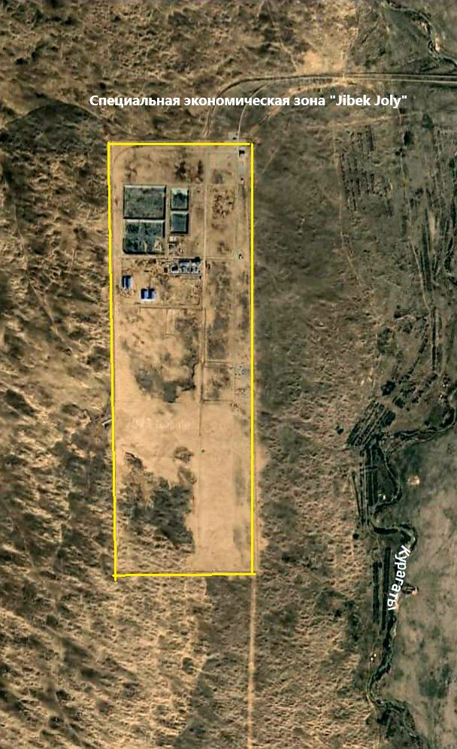

      Территория специальной экономической зоны "Jibek Joly", S = 505 гектаров.

|  |  |
| --- | --- |
|  | Утверждены постановлением Правительства Республики Казахстан от 28 октября 2020 года № 713 |

**Целевые индикаторы специальной экономической зоны "Jibek Joly"**

      Сноска. Заголовок – в редакции постановления Правительства РК от 16.02.2024 № 95.

|  |  |  |  |  |  |  |  |
| --- | --- | --- | --- | --- | --- | --- | --- |
| № п/п | Цели, задачи и показатели (наименования) | Ед. изм. | Базовый период (2019)* | Целевой индикатор | | | |
| Достижение к 2022 году | Достижение к 2027 году | Достижение к 2032 году | Достижение к 2037 году |
| 1 | 2 | 3 | 4 | 5 | 6 | 7 | 8 |
| 1 | Общий объем инвестиций, в том числе: | млрд тенге | 28,4* | 200 | 350 | 500 | 600 |
| 1) | объем иностранных инвестиций | млрд тенге |  | 40 | 120 | 200 | 300 |
| 2) | объем отечественных инвестиций | млрд тенге | 28,4* | 160 | 230 | 300 | 300 |
| 2 | Объем производства товаров и услуг (работ) на территории СЭЗ | млрд тенге | 1 | 3 | 180 | 2 000 | 3 600 |
| 3 | Ежегодный прирост инвестиций в несырьевые секторы экономики региона (обрабатывающая промышленность) | % |  | 40 % | 96 % | 147 % | 160 % |
| 4 | Количество участников | ед. | 7 | 10 | 13 | 15 | 15 |
| 5 | Количество рабочих мест, создаваемых на территории СЭЗ | раб. места | 115 | 1 104 | 1 685 | 1 815 | 1 989 |
| 6 | Доля казахстанского содержания в общем объеме производства на территории СЭЗ | % |  | 50 % | 60 % | 70 % | 80 % |
| 7 | Доля экспорта продукции в общем объеме производства на территории СЭЗ | % |  | 10 % | 15 % | 20 % | 25 % |
| 8 | Повышение производительности труда | разы |  | 1,5 | 1,6 | 1,8 | 2 |

      Примечания:

      * - фактически вложенные действующими участниками СЭЗ инвестиции.

      Показатели индикаторов приведены с нарастающим итогом.

      __________________________

© 2012. РГП на ПХВ «Институт законодательства и правовой информации Республики Казахстан» Министерства юстиции Республики Казахстан